**[Άκου τώρα κάτι άνθρωποι που υπάρχουν...](http://amfoterodexios.blogspot.com/2021/01/blog-post_99.html)**

[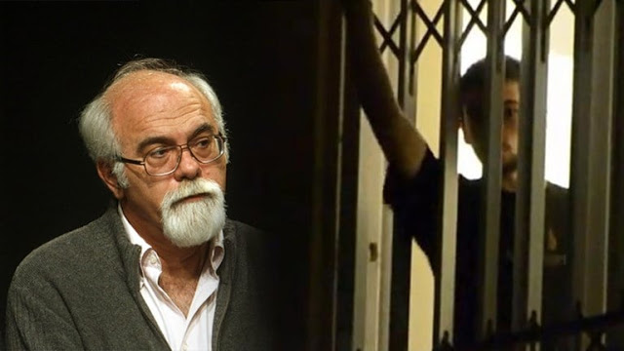](https://1.bp.blogspot.com/-CJz26OAlwYA/X_3ho-UpZqI/AAAAAAAAGDA/cnVYGvapgjoM4FOgACyiUaLkXWUGYFeOQCLcBGAsYHQ/s767/137513152_3689237664475823_1172573980339733509_n.jpg)

Ο

[Petros Damianos](https://www.facebook.com/profile.php?id=100008185783355&__cft__%5b0%5d=AZVPpwViN45nX3IWgWXpvoukWq9SL1mvSXBNmcFAU7KrFVwGg1UXBEa5Row7AViH-I8rfYTjRn0OuDvBnoGTIb1mJpVyY3nCnQwFbn6fX_FgRJf4PHo8AOTSLKRsYhJ2ce6vfwkrSGhQIGjo0VSVNcqYsBtHYT0BmsQZ79-un-DEnQ&__tn__=-%5dK-R)

, διευθυντής του ειδικού γυμνασίου & λυκείου στις Φυλακές Αυλώνας, σκέφτηκε ότι εφόσον το σχολείο είναι κλειστό (όπως όλα τα σχολεία) και η χρήση υπολογιστών δεν επιτρέπεται στα κελιά, έπρεπε να βρει έναν τρόπο να συνεχιστούν τα μαθήματα.

Στα κελιά επιτρέπεται η τηλεόραση, έτσι αυτός ο Δάσκαλος (καθόλου τυχαίο το κεφαλαίο Δ), έστησε κανάλι μικρής εμβέλειας, με στούντιο στα γραφεία των φυλακών και κάνει μαθήματα που μεταδίδονται μέσω της τηλεόρασης.

Ευχαριστούμε που υπάρχετε, κύριε Δαμιανέ!